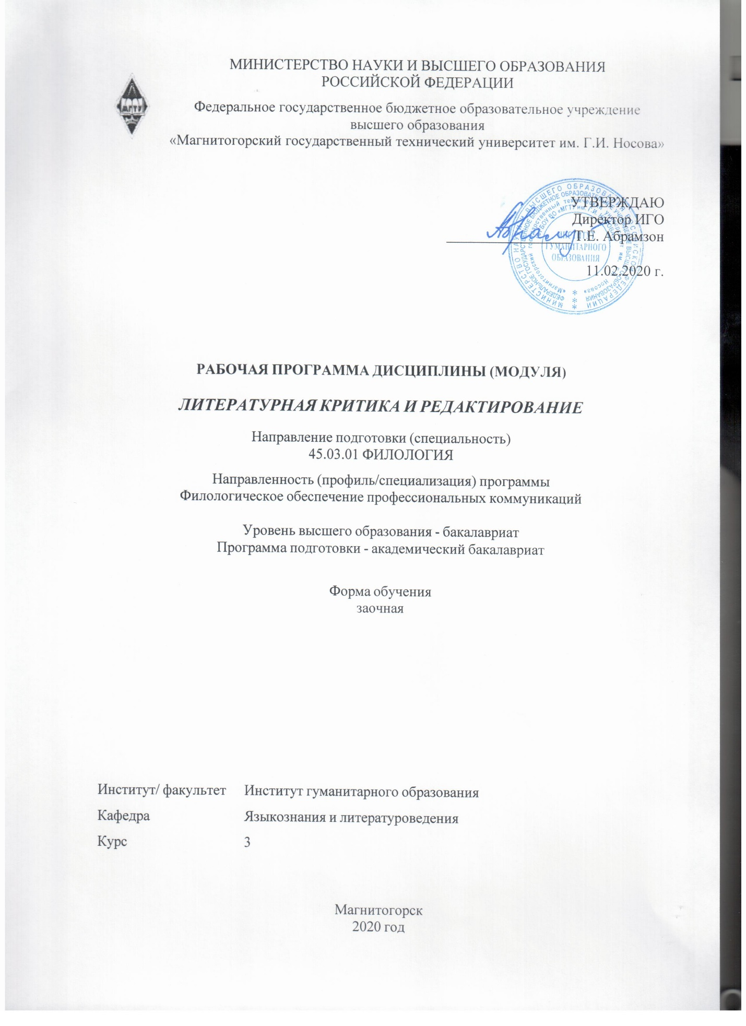

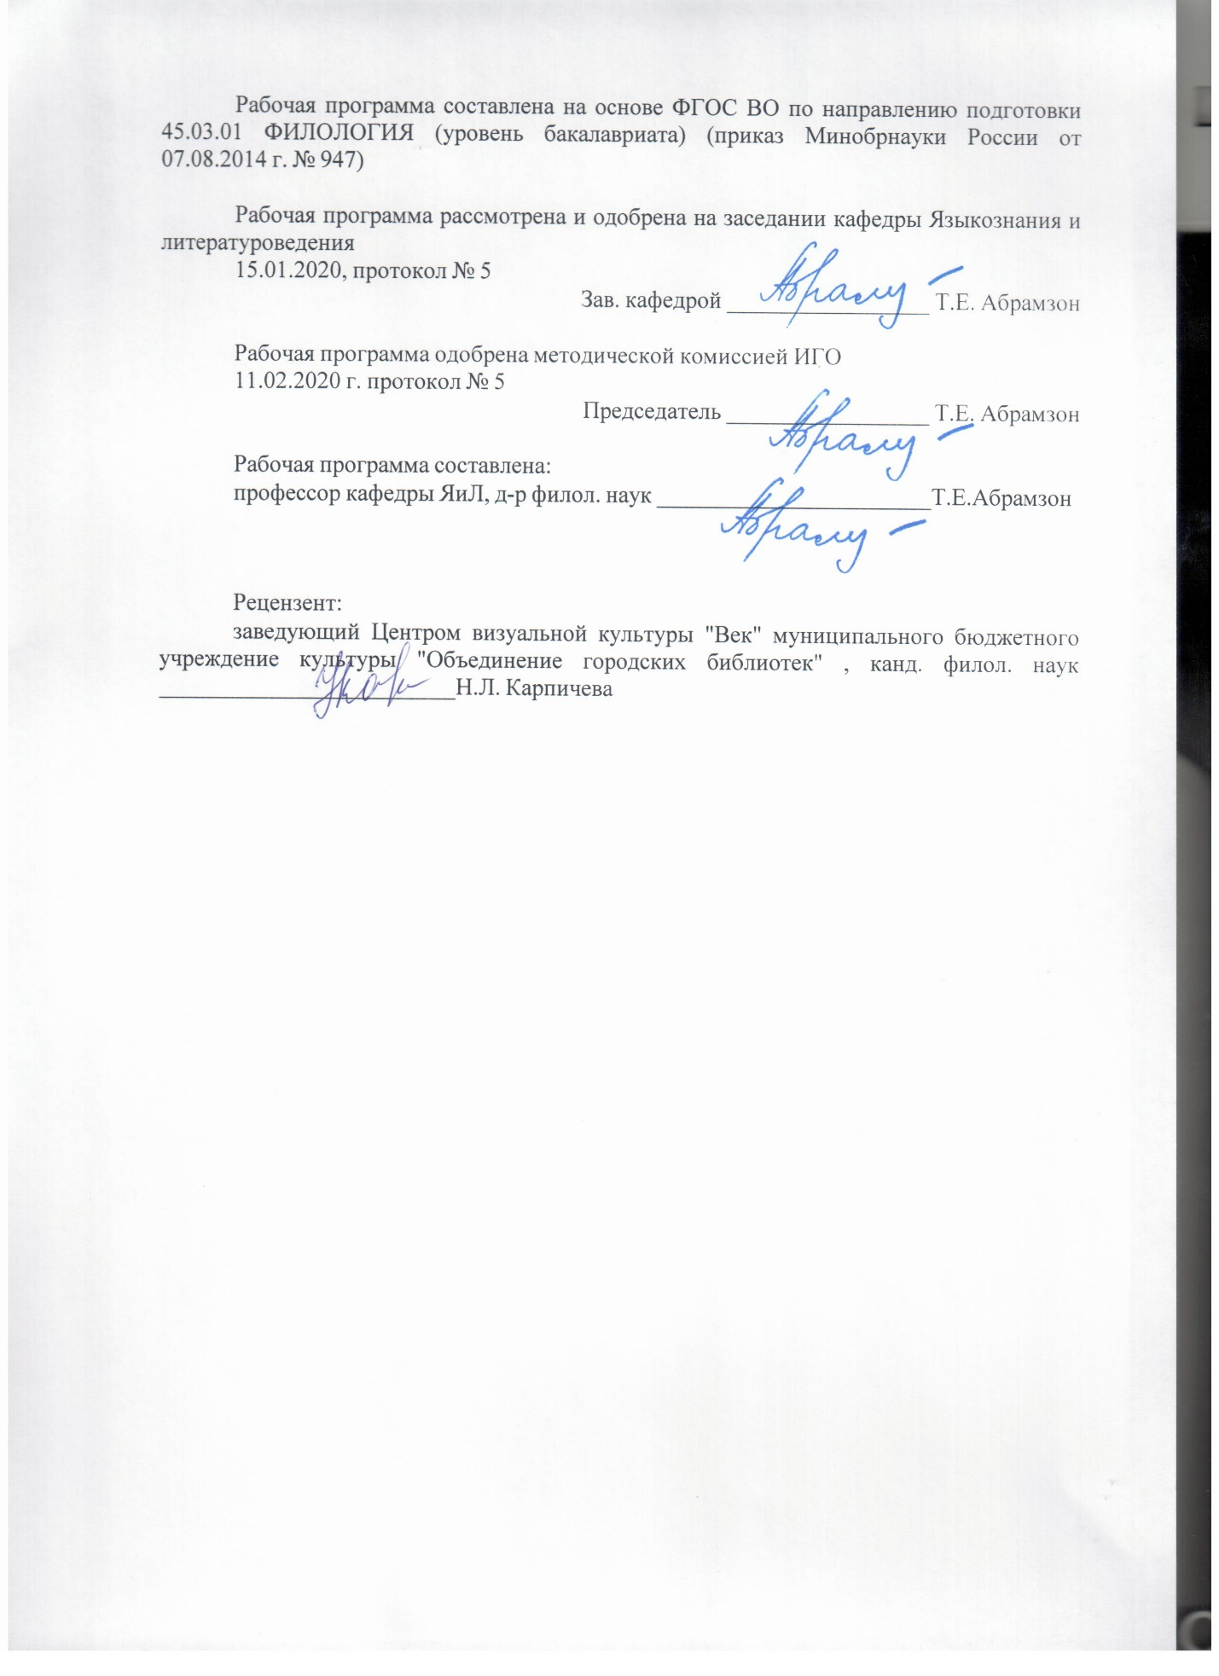

|  |  |
| --- | --- |
| **Лист** **актуализации** **рабочей** **программы** | |
|  |  |
|  | |
|  |  |
|  | |
|  |  |
| Рабочая программа пересмотрена, обсуждена и одобрена для реализации в 2021 - 2022 учебном году на заседании кафедры Языкознания и литературоведения | |
|  |  |
|  | Протокол от __ __________ 20__ г. № __  Зав. кафедрой _________________ Т.Е. Абрамзон |
|  |  |
|  | |
|  |  |
|  | |
|  |  |
| Рабочая программа пересмотрена, обсуждена и одобрена для реализации в 2022 - 2023 учебном году на заседании кафедры Языкознания и литературоведения | |
|  |  |
|  | Протокол от __ __________ 20__ г. № __  Зав. кафедрой _________________ Т.Е. Абрамзон |
|  |  |
|  | |
|  |  |
|  | |
|  |  |
| Рабочая программа пересмотрена, обсуждена и одобрена для реализации в 2023 - 2024 учебном году на заседании кафедры Языкознания и литературоведения | |
|  |  |
|  | Протокол от __ __________ 20__ г. № __  Зав. кафедрой _________________ Т.Е. Абрамзон |
|  |  |
|  | |
|  |  |
|  | |
|  |  |
| Рабочая программа пересмотрена, обсуждена и одобрена для реализации в 2024 - 2025 учебном году на заседании кафедры Языкознания и литературоведения | |
|  |  |
|  | Протокол от __ __________ 20__ г. № __  Зав. кафедрой _________________ Т.Е. Абрамзон |
|  |  |
|  | |
|  |  |
|  | |
|  |  |
| Рабочая программа пересмотрена, обсуждена и одобрена для реализации в 2025 - 2026 учебном году на заседании кафедры Языкознания и литературоведения | |
|  |  |
|  | Протокол от __ __________ 20__ г. № __  Зав. кафедрой _________________ Т.Е. Абрамзон |

|  |  |
| --- | --- |
| **1** **Цели** **освоения** **дисциплины** **(модуля)** | |
| − дать представление об истории, теории и практике литературного редактирования;  − научить студентов стилистическому подходу к текстовым материалам, позволяющему анализировать тексты различной функционально-смысловой направленности и добиваться оптимального использования речевых средств при решении профессиональных задач;  − сформировать представление о своеобразии русской литературной критики, понимаемой как «самосознание» литературы и теснейшим образом связанной с ее развитием. | |
|  |  |
| **2** **Место** **дисциплины** **(модуля)** **в** **структуре** **образовательной** **программы** | |
| Дисциплина Литературная критика и редактирование входит в базовую часть учебного плана образовательной программы.  Для изучения дисциплины необходимы знания (умения, владения), сформированные в результате изучения дисциплин/ практик: | |
| Профессионально-деловая коммуникация: теория и практика | |
| Введение в языкознание | |
| Знания (умения, владения), полученные при изучении данной дисциплины будут необходимы для изучения дисциплин/практик: | |
| Практикум по русскому языку | |
| Методология научного исследования | |
| Проектная деятельность | |
| Литературное мастерство | |
| Мировоззренческие аспекты русской литературы | |
| Драматургия текста | |
| Семиотика текста | |
| Филологическая культура нормативных текстов | |
| Подготовка к защите и защита выпускной квалификационной работы | |
|  |  |
| **3** **Компетенции** **обучающегося,** **формируемые** **в** **результате** **освоения**  **дисциплины** **(модуля)** **и** **планируемые** **результаты** **обучения** | |
| В результате освоения дисциплины (модуля) «Литературная критика и редактирование» обучающийся должен обладать следующими компетенциями: | |
|  |  |
| Структурный  элемент  компетенции | Планируемые результаты обучения |
| ОПК-5 свободным владением основным изучаемым языком в его литературной форме, базовыми методами и приемами различных типов устной и письменной коммуникации на данном языке | |
| Знать | базовые методы и приемы различных типов устной и письменной коммуникации на русском языке, особенности литературной формы русского языка в ее многообразии |
| Уметь | применять базовые методы и приемы различных типов устной и письменной коммуникации на русском языке, технологии создания текстов в литературной форме русского языка. |

|  |  |
| --- | --- |
| Владеть | русским языком в его литературной форме, базовыми методами и приемами различных типов устной и письменной коммуникации на русском языке, создает литературно-критические и художественные тексты |
| ПК-3 владением навыками подготовки научных обзоров, аннотаций, составления рефератов и библиографий по тематике проводимых исследований, приемами библиографического описания; знание основных библиографических источников и поисковых систем | |
| Знать | особенности вторичных жанров научной письменной;  приемы библиографического описания;  основные библиографические источники и поисковые системы по проблемам конкретной узкой области филологического знания |
| Уметь | самостоятельно обрабатывать, интерпретировать и представлять результаты научно-исследовательской и производственной деятельности по установленным формам. |
| Владеть | базовой филологической информацией для решения научно- исследовательских и производственных задач в сфере профессиональной деятельности. |
| ПК-9 владением базовыми навыками доработки и обработки (например, корректура, редактирование, комментирование, реферирование, информационно-словарное описание) различных типов текстов | |
| Знать | систему способов доработки и обработки различных типов текстов |
| Уметь | трансформировать и адаптировать различные типы текстов; демонстрировать приобретенные знания в ходе устной и письменной коммуникации |
| Владеть | навыками самостоятельной работы с текстом, применяя усвоенные теоретические знания на практике |

|  |  |  |  |  |  |  |  |  |  |
| --- | --- | --- | --- | --- | --- | --- | --- | --- | --- |
|  | **4.** **Структура,** **объём** **и** **содержание** **дисциплины** **(модуля)** | | | | | | | | |
| Общая трудоемкость дисциплины составляет 6 зачетных единиц 216 акад. часов, в том числе:  – контактная работа – 17,2 акад. часов:  – аудиторная – 12 акад. часов;  – внеаудиторная – 5,2 акад. часов  – самостоятельная работа – 181,4 акад. часов;  – подготовка к экзамену – 17,4 акад. часа  Форма аттестации - экзамен | | | | | | | | | |
|  |  |  |  |  |  |  |  |  |  |
| Раздел/ тема  дисциплины | | Курс | Аудиторная  контактная работа  (в акад. часах) | | | Самостоятельная работа студента | Вид самостоятельной  работы | Форма текущего контроля успеваемости и  промежуточной аттестации | Код компетенции |
| Лек. | лаб.  зан. | практ. зан. |
| 1. Раздел 1 Литературная критика XIX века | | |  | | | | | | |
| 1.1 История литературной критики, предмет и задачи курса. Жанры критических работ. Периодизация. | | 3 | 1 |  |  | 14 | Подготовка докладов по заранее обозначенным темам | Устный опрос | ОПК-5, ПК-3, ПК-9 |
| 1.2 Тема Романтические течения в критике (1810 – 1820 гг.)  Критика декабристов. А.Бестужев | |  |  |  | 14 | Подготовка докладов по заранее обозначенным темам | Семинарское занятие | ОПК-5, ПК-3, ПК-9 |
| 1.3 На подступах к реалистической критике (1820 – 1830 гг.) Роль Н.Надеждина в формировании принципов реалистической критики | |  |  | 1 | 10 | Подготовка докладов по заранее обозначенным темам | Семинарское занятие | ОПК-5, ПК-3, ПК-9 |
| 1.4 Создание концепции русского критического реализма. В.Г.Белинский | | 1 |  | 1 | 12 | Подготовка докладов по заранее обозначенным темам | Устный опрос | ОПК-5, ПК-3, ПК-9 |
| 1.5 Теория «чистого искусства».  А.В.Дружинин. Эстетическая критика | | 1 |  | 1 | 13,4 | Подготовка докладов по заранее обозначенным темам | Семинарское занятие | ОПК-5, ПК-3, ПК-9 |
| 1.6 Н. А. Добролюбов как последователь Чернышевского и Белинского. | |  |  |  | 14 | Подготовка докладов по заранее обозначенным темам | Семинарское занятие | ОПК-5, ПК-3, ПК-9 |
| 1.7 Тема Д.С.Мережковский – критик | | 1 |  |  | 14 | Подготовка докладов по заранее обозначенным темам | Семинарское занятие | ОПК-5, ПК-3, ПК-9 |
| Итого по разделу | | | 4 |  | 3 | 91,4 |  |  |  |
| 2. Раздел 2 Литературное редактирование | | |  | | | | | | |
| 2.1 Статья: история и поэтика жанра. | | 3 |  |  | 1 | 14 | Написание статьи | Устный опрос | ОПК-5, ПК-3, ПК-9 |
| 2.2 Рецензия: специфика литературно-критического жанра. | |  |  | 1 | 16 | Написание рецензии | Проверка индивидуальных заданий | ОПК-5, ПК-3, ПК-9 |
| 2.3 Обзор специфика | |  |  | 1 | 16 | Написание литературного обзора | Проверка индивидуальных заданий | ОПК-5, ПК-3, ПК-9 |
| 2.4 Литературный портрет: своеобразие литературно-критического жанра | |  |  |  | 14 | Составление литературного портрета | Проверка индивидуальных заданий | ОПК-5, ПК-3, ПК-9 |
| 2.5 Эссе: особенности литературно-критического жанра | |  |  | 1 | 16 | Написание эссе | Устный опрос | ОПК-5, ПК-3, ПК-9 |
| 2.6 Очерк: специфика литературно-критического жанра | |  |  | 1 | 14 | Написание очерка | Тестирование | ОПК-5, ПК-3, ПК-9 |
| Итого по разделу | | |  |  | 5 | 90 |  |  |  |
| Итого за семестр | | | 4 |  | 8 | 181,4 |  | экзамен |  |
| Итого по дисциплине | | | 4 |  | 8 | 181,4 |  | экзамен | ОПК-5,ПК- 3,ПК-9 |

|  |
| --- |
| **5** **Образовательные** **технологии** |
|  |
| В процессе освоения дисциплины «Литературная критика и редактирование» предполагается использовать следующие интерактивные формы проведения занятий на основе технологии развивающего образования, проблемного обучения и игрового обучения: творческие задания, тестирование, дискуссии, метод case-study (анализ конкретных ситуаций), тренинги, письменные аналитические работы, коллоквиум, сетевой информационный образовательный ресурс.  Выбранные технологии служат для приобретения умений и навыков речевой деятельности, как в общекультурном, так и в профессиональном плане. Они дают возможность проверить альтернативные решения.  Пресс-конференция (практическое занятие, посвященное соотношению признаков разных направлений в текущем литературном процессе) проводится как научно-практическое задание, с заранее поставленной проблемой и системой докладов, длительностью 5-10 минут. Каждое выступление представляет собой логически законченный текст, заранее подготовленный в рамках предложенной преподавателем программы. Совокупность представленных текстов позволит всесторонне осветить проблему. В конце студенты подводят итоги выступлений друг друга, дополняя или уточняя предложенную информацию, и формулируют основные выводы.  Метод проектов - это совокупность учебно-познавательных приемов, которые позволяют решить ту или иную проблему в результате самостоятельных действий студентов с обязательной презентацией этих результатов. Работа над проектом включает в себя совокупность исследовательских, поисковых, проблемных действий, творческих по самой своей сути. Метод проектов результативен за счет рационального сочетания теоретических знаний и их практического применения для решения конкретных проблем. Метод проектов реализуется в течение семестра при подготовке индивидуальной творческой или исследовательской работы по проблематике курса.  Примерный перечень критериев к оцениванию проектов выглядит так: 1) Обоснование и постановка цели, планирование путей ее достижения. 2) Полнота использованной информации, разнообразие ее источников. 3) Творческий и аналитический подход к работе. 4) Соответствие требованиям оформления письменной части работы. 5) Анализ процесса и результата работы. 6) Личная заинтересованность автора, его вовлеченность в работу. 8) Качество проведения презентации.  Дискуссия предполагает свободный обмен мнениями, идеями и взглядами по исследуемому вопросу. Это оживляет учебный процесс, активизирует познавательную деятельность аудитории и позволяет преподавателю управлять коллективным мнением группы, использовать его в целях убеждения, преодоления негативных установок и ошибочных мнений некоторых студентов. Эффект достигается только при правильном подборе вопросов для дискуссии и умелом, целенаправленном управлении ею.  1. Мультимедийное сопровождение занятий, с использованием электронных презентаций, подготовленных в программе PowerPoint, аудио- и видеоматериалов.  2. Система докладов, сопровождаемых электронными презентациями, подготовленных в программе PowerPoint.  3. Работа в микрогруппах.  4. Ознакомление с электронными ресурсами образовательных порталов и интернет-библиотек, использование их материалов при подготовке к практическим занятиям и в самостоятельной работе.  5. Организация практических занятий в виде круглых столов, дискуссий по проблемным темам.  6. Метод проектов (контрольная работа). |

|  |  |  |  |  |
| --- | --- | --- | --- | --- |
| **6** **Учебно-методическое** **обеспечение** **самостоятельной** **работы** **обучающихся** | | | | |
| Представлено в приложении 1. | | | | |
|  |  |  |  |  |
| **7** **Оценочные** **средства** **для** **проведения** **промежуточной** **аттестации** | | | | |
| Представлены в приложении 2. | | | | |
|  |  |  |  |  |
| **8** **Учебно-методическое** **и** **информационное** **обеспечение** **дисциплины** **(модуля)** | | | | |
| **а)** **Основная** **литература:** | | | | |
| 1. Голуб, И. Б*.* Литературное редактирование : учебник и практикум для вузов / И. Б. Голуб. — 2-е изд., испр. и доп. — Москва : Издательство Юрайт, 2020. — 397 с. — (Высшее образование). — ISBN 978-5-534-06578-7. — Текст : электронный // ЭБС Юрайт [сайт]. — URL: <https://urait.ru/viewer/literaturnoe-redaktirovanie-450713#page/1>  (дата обращения: 29.08.2020). - Макрообъект. - Текст : электронный.  2. Егоров, Б. Ф.  О мастерстве литературной критики. Жанры, композиция, стиль / Б. Ф. Егоров. — 2-е изд., испр. — Москва : Издательство Юрайт, 2020. — 231 с. — (Антология мысли). — ISBN 978-5-534-07229-7. — Текст : электронный // ЭБС Юрайт [сайт]. — URL: <https://urait.ru/viewer/o-masterstve-literaturnoy-kritiki-zhanry-kompoziciya-stil-455530#page/1> (дата обращения: 29.08.2020). - Макрообъект. - Текст : электронный. - Сведения доступны также на CD-ROM. | | | | |
|  |  |  |  |  |
| **б)** **Дополнительная** **литература:** | | | | |
| 1. Актуальные проблемы литературной классики : учебно-методическое пособие [для вузов] / Т. Е. Абрамзон, Т. Б. Зайцева, А. В. Петров, С. В. Рудакова ; Магнитогорский гос. технический ун-т им. Г. И. Носова. - Магнитогорск : МГТУ им. Г. И. Носова, 2019. - 1 CD-ROM. - ISBN 978-5-9967-1715-6. - Загл. с титул. экрана. - URL : <https://magtu.informsystema.ru/uploader/fileUpload?name=3986.pdf&show=dcatalogues/1/1532491/3986.pdf&view=true> (дата обращения: 29.08.2020). - Макрообъект. - Текст : электронный. - Сведения доступны также на CD-ROM. 2. Русская литературная критика XVIII-XIX веков : хрестоматия / Магнитогорский гос. технический ун-т им. Г. И. Носова. - Магнитогорск : МГТУ им. Г. И. Носова, 2019. - 1 CD-ROM. - ISBN 978-5-9967-1714-9. - Загл. с титул. экрана. - URL : <https://magtu.informsystema.ru/uploader/fileUpload?name=3985.pdf&show=dcatalogues/1/1532490/3985.pdf&view=true> (дата обращения: 30.08.2020). - Макрообъект. - Текст : электронный. - Сведения доступны также на CD-ROM.   3. Голубков, М. М. История русской литературной критики ХХ века : учебник для вузов / М. М. Голубков. — 2-е изд., испр. и доп. — Москва : Издательство Юрайт, 2020. — 357 с. — (Высшее образование). — ISBN 978-5-534-06343-1. — Текст : электронный // ЭБС Юрайт [сайт]. — URL: <https://urait.ru/viewer/istoriya-russkoy-literaturnoy-kritiki-hh-veka-451656#page/1> (дата обращения: 29.08.2020). - Макрообъект. - Текст : электронный. | | | | |
|  |  |  |  |  |
| **в)** **Методические** **указания:** | | | | |
| 1. Бужинская, Д. С. Литературное редактирование: работа редактора с фактическим материалом : учебно-методическое пособие / Д. С. Бужинская ; МГТУ. - Магнитогорск : МГТУ, 2018. - 1 электрон. опт. диск (CD-ROM). - Загл. с титул. экрана. - URL: <https://magtu.informsystema.ru/uploader/fileUpload?name=3733.pdf&show=dcatalogues/1/1527734/3733.pdf&view=true> (дата обращения: 30.08.2020). - Макрообъект. - Текст : электронный. - Сведения доступны также на CD-ROM. | | | | |
|  |  |  |  |  |
| **г)** **Программное** **обеспечение** **и** **Интернет-ресурсы:** | | | | |
|  | | | | |
|
|  |  |  |  |  |
| **Программное** **обеспечение** | | | | |
|  | Наименование ПО | № договора | Срок действия лицензии |  |
|  | MS Windows 7 Professional(для классов) | Д-1227-18 от 08.10.2018 | 11.10.2021 |  |
|  | MS Office 2007 Professional | № 135 от 17.09.2007 | бессрочно |  |
|  | 7Zip | свободно распространяемое ПО | бессрочно |  |
|  | FAR Manager | свободно распространяемое ПО | бессрочно |  |

|  |  |  |  |
| --- | --- | --- | --- |
| **Профессиональные** **базы** **данных** **и** **информационные** **справочные** **системы** | | | |
|  | Название курса | Ссылка |  |
|  | Электронная база периодических изданий East View Information Services, ООО «ИВИС» | <https://dlib.eastview.com/> |  |
|  |  |
|  | Национальная информационно-аналитическая система – Российский индекс научного цитирования (РИНЦ) | URL: <https://elibrary.ru/project_risc.asp> |  |
|  | Поисковая система Академия Google (Google Scholar) | URL: <https://scholar.google.ru/> |  |
|  | Информационная система - Единое окно доступа к информационным ресурсам | URL: <http://window.edu.ru/> |  |
|  | Российская Государственная библиотека. Каталоги | <https://www.rsl.ru/ru/4readers/catalogues/> |  |
|  | Электронные ресурсы библиотеки МГТУ им. Г.И. Носова | <http://magtu.ru:8085/marcweb2/Default.asp> |  |
|  | Университетская информационная система РОССИЯ | <https://uisrussia.msu.ru> |  |
|  | Международная наукометрическая реферативная и полнотекстовая база данных научных изданий «Web of science» | <http://webofscience.com> |  |
|  | Международная реферативная и полнотекстовая справочная база данных научных изданий «Scopus» | <http://scopus.com> |  |
|  | Международная база полнотекстовых журналов Springer Journals | <http://link.springer.com/> |  |
|  | Международная база справочных изданий по всем отраслям знаний SpringerReference | <http://www.springer.com/references> |  |
| **9** **Материально-техническое** **обеспечение** **дисциплины** **(модуля)** | | | |
|  |  |  |  |
| Учебные аудитории для проведения дистанционных занятий лекционного типа : Стол компьютерный, стол письменный, стул офисный, документ-камера Epson, источник бесперебойного питания POWERCOMIMD-1500AP , камера высокого разрешения, компьютер персональный (тип6), проектор ViewSonicPJD7526W, спикерфон настольный Calisto-620 Plantronics, веб-камера LogiteachC920, система акустическая настольная, стереогарнитура (микрофон с шумоподавлением), экраннастенныйDigis Optimal-C MW DSOC-11032*2  Учебные аудитории для проведения практических занятий, групповых и индивидуальных консультаций, текущего контроля и промежуточной аттестации: Стол компьютерный, стол письменный, стул офисный, документ-камера Epson, источник бесперебойного питания POWERCOMIMD-1500AP , камера высокого разрешения, компьютер персональный (тип6), проектор ViewSonicPJD7526W, спикерфон настольный Calisto-620 Plantronics, веб-камера LogiteachC920, система акустическая настольная, стереогарнитура (микрофон с шумоподавлением), экраннастенныйDigis Optimal-C MW DSOC-11032*2  Учебные аудитории для проведения занятий лекционного типа, практических занятий, групповых и индивидуальных консультаций, текущего контроля и промежуточной аттестации (Центр дистанционных образовательных технологий)  Персональные компьютеры с пакетом MS Office, выходом в Интернет и с доступом в электронную информационно-образовательную среду университета  Настольный спикерфон PlantronocsCalistro 620  Документкамера Aver Media Aver VisionU15,  Графический планшетWacom Intuos PTH-851  Веб-камера Logitech HD Pro C920 Lod-960-000769  Система настольная акустическая Genius SW-S2/1 200RMS  Видеокамера купольная PraxisPP-2010L 4-9  Аудиосистема с петличным радиомикрофоном ArthurFortyU-960B  Система интерактивная Smart Board 480 (экран+проектор)  Поворотная веб-камера с потолочным подвесом Logitech BCC950 loG-960-000867  Комплект для передачи сигнала  Пульт управления презентацией Logitech Wireless PresenterR400  Усилитель мощности звуковой волны BOSE  Компьютер персональный для диспетчера  МФУ Canon  Стереогарнитура (микрофон+наушники) PlantronicsEntera)  Видеорегистратор с жестким диском  Коммутатор доступаQtechQSW-2800-28TAC  Помещения для самостоятельной работы обучающихся: Персональные компьютеры с пакетом MS Office, выходом в Интернет и с доступом в электронную информационно-образовательную среду университета  Помещение для хранения и профилактического обслуживания учебного оборудования: Стеллажи для хранения учебно-наглядных пособий и учебно-методической документации. | | | |

**Приложение 1**

**Учебно-методическое обеспечение самостоятельной работы обучающихся**

**Раздел 1 Литературная критика XIX века**

**Задание 1:** Подготовьте доклад по литературно-критическому наследию русских писателей-классиков XIX века (А.С. Пушкина,Н.В. Гоголя, И.А. Гончарова, Н.Ф. Достоевского, А.Н. Островского).

**Задание 2:** Дайте оценку положения полемики вокруг поэмы Н.В Гоголя «Мертвые души» с точки зрения современного литературоведения.

**Задание 3:** Определите критерии оценки В.Г. Белинским героев романа А.С. Пушкина «Евгений Онегин». Выделите национальное, историческое и социальное в характерах Т. Лариной, Евгения Онегина.

**Задание 4:** В чем состоит трактовка Д.И. Писарева героев романа И.С. Тургенева «Отцы и дети»?

**Задание 5:** Подготовьте доклад по представленным темам:

1. А.С. Пушкин в интерпретации В.С. Соловьева
2. М.Ю. Лермонтов в оценке В.В Розанова.

**Раздел 2** **Литературное редактирование**

**Задание 1:** Напишите критическую статью на произведение современной литературы

**Задание 2:** Напишите рецензию на произведение русской литературы XIX века (произведение на выбор студента)

**Задание 3:** Напишите литературный обзор критических статей о поэме Н.В. Гоголя «Мертвые души».

**Задание 4:** Выделите принципы портретирования в жанре романа и очерка в творчестве И.С. Тургенева и И.А. Гончарова.

**Задание 5:** Напишите эссе на тему:

1. В.Г. Белинский о Гоголе
2. Жанр эссе в творчестве русских критиков

**Приложение 2**

**Оценочные средства для проведения промежуточной аттестации**

**а) Планируемые результаты обучения и оценочные средства для проведения промежуточной аттестации:**

| Структурный элемент  компетенции | Планируемые результаты обучения | Оценочные средства |
| --- | --- | --- |
| **ОПК – 5** свободным владением основным изучаемым языком в его литературной форме, базовыми методами и приемами различных типов устной и письменной коммуникации на данном языке | | |
| Знать | базовые методы и приемы различных типов устной и письменной коммуникации на русском языке, особенности литературной формы русского языка в ее многообразии. | Перечень теоретических вопросов к экзамену:   1. Литературная критика как особая форма научно-художественной деятельности.   Цели и задачи литературной критики. Основные жанры.   1. Периодизация ИРЛК: XVIII – 60-е гг. XIX в. 2. Периодизация ИРЛК: 60-е гг. XIX в. – нач. XX в. 3. Романтическая критика декабристов. Роль А.Бестужева в развитии литературной критики. 4. Своеобразие литературно-критической позиции братьев Полевых. 5. Роль Н.Надеждина в формировании принципов реалистической критики. Надеждин – предтеча Белинского. 6. Начало литературно-критической деятельности Белинского. Значение первого периода 7. Расцвет литературно-критической деятельности Белинского. Особенности мировоззрения и критического метода. Историко-литературные взгляды (анализ статей о Пушкине, Гончарове, Герцене). 8. Теория и критика «чистого искусства». 9. Д.С.Мережковский – критик. (Анализ статьи по выбору: «Гоголь и черт», «Пророк русской революции», «Лермонтов – Поэт сверхчеловечества» и др.). 10. Критика русских символистов. (Анализ статьи по выбору). 11. Статья: история и поэтика жанра. 12. Рецензия: специфика литературно-критического жанра. 13. Обзор специфика литературно-критического жанра 14. Литературный портрет: своеобразие литературно-критического жанра 15. Эссе: особенности литературно-критического жанра 16. Очерк: специфика литературно-критического жанра   **Тест:**   1. Кем впервые было введено понятие «критика»?:   а) Кантемир;  б) Ломоносов;  в) Тредиаковский.   1. Кем были открыты в России журналы рецензии и литературного портрета?:   а) Карамзиным;  б) Ломоносовым  в) Белинским.  3. Кто полемизировал со статьей Добролюбова «Темное царство»?:  а) Белинский;  б) Григорьев;  в) Дружинин.  4. Первая статья Белинского о Гоголе:  а) «Письмо к Гоголю»;  б) «Несколько слов о поэме Гоголя»;  в) «О русской повести и повестях г. Гоголя». |
| Уметь | применять базовые методы и приемы различных типов устной и письменной коммуникации на русском языке, технологии создания текстов в литературной форме русского языка. | **Задание 1.** Сделайте анализ статьи Белинского В.Г. «Похождения Чичикова, или Мертвые души», соч. г. Гоголя» 1842, используя следующие вопросы:   1. С какой целью рассуждает Белинский об «уклончивой» и «прямой» критике? 2. Какое место, по мнению критика, занимает Гоголь в современной литературе? 3. На каком литературном фоне появились «Мертвые души» Гоголя? 4. Какие главные достоинства произведения Гоголя выделяет Белинский и почему? а) что понимает критик под субъективностью Гоголя? б) в чем проявляется национальность гоголевской поэмы? в) в чем выражаются юмор и комическое в «Мертвых душах»? 5. За что Белинский упрекает автора «Мертвых душ»?   **Задание 2.** Сделайте анализ статей Дружинина А.В. «Обломов» и Добролюбова Н.А. «Что такое обломовщина?», используя следующие вопросы:   1. Как можно объяснить смысл названия статей? 2. Что общего в статьях Дружинина и Добролюбова? 3. Какие особенности «реальной» критики проявляются в статье Добролюбова? 4. Добролюбов фактически признает Гончарова художником «чистого искусства». Какие же достоинства писателя привлекают представителя «реальной» критики? 5. Какие особенности «эстетической» критики проявляются в статье Дружинина? 6. С помощью каких приемов воздействуют на читателя Добролюбов и Дружинин? 7. Каковы особенности стиля Добролюбова и Дружинина? 8. Какая статья, на ваш взгляд, написана более убедительно? Докажите свою точку зрения. 9. По каким критериям критики оценивают Обломова? Правы ли в своей оценке? Что, может быть, упускают из вида? Что преувеличивают или преуменьшают? 10. В чем разница между Дружининым и Добролюбовым в оценке Штольца? Правы ли критики в своей оценке Штольца? 11. Всегда ли Дружинин и Добролюбов объективно комментируют примеры из текста? Почему? 12. Есть ли в романе Гончарова моменты, «не вписывающиеся» в концепцию Дружинина или Добролюбова? Как обходятся критики с подобными явлениями? 13. Найдите противоречия в статьях, объясните их происхождение. 14. Чья статья звучит современнее? Почему? Какие выводы, наблюдения критиков сохраняют ценность сегодня? О чем заставляют задуматься эти статьи? |
| Владеть | русским языком в его литературной форме, базовыми методами и приемами различных типов устной и письменной коммуникации на русском языке, создает литературно-критические и художественные тексты. | **Задание 1.** Напишите краткое эссе на тему «Кто был прав в споре о назначении искусства – Дружинин или Белинский?» с использованием статей А.Дружинина «Критика гоголевского периода русской литературы и наши к ней отношения» и В.Белинского «Взгляд на русскую литературу 1847 года» |
| **ПК – 3,** владением навыками подготовки научных обзоров, аннотаций, составления рефератов и библиографий по тематике проводимых исследований, приемами библиографического описания; знание основных библиографических источников и поисковых систем | | |
| Знать | особенности вторичных жанров научной письменной коммуникации;  приемы библиографического описания;  основные библиографические источники и поисковые системы по проблемам конкретной узкой области филологического знания. | **Тест:**   1. Жанр статьи Добролюбова «Что такое обломовщина?:   а) рецензия;  б) монографическая статья;  в) обзор.   1. Кто из критиков принимал участие в полемике вокруг поэмы Гоголя «Мертвые души»?:   а) Белинский, Чернышевский, Григорьев;  б) Дружинин, Белинский, Шевырев;  в) Аксаков, Белинский, Шевырев.   1. Кто из критиков первым полемизировал со статьей Михайловского «Жестокий талант»:   а) Мережковский;  б) Розанов;  в) Соловьев.   1. Кем из русских критиков был дан первый развернутый анализ творчества Пушикна?:   а) Кириевский;  б) Белинский;  в) Бестужев. |
| Уметь | самостоятельно обрабатывать, интерпретировать и представлять результаты научно-исследовательской и производственной деятельности по установленным формам. | **Задание 1.** Сделайте анализ статьи Белинский В.Г. «Несколько слов о поэме Гоголя «Похождения Чичикова, или Мертвые души»», используя следующие вопросы:   1. Какое главное возражение против Аксакова выдвигает Белинский? 2. В чем проявляется историзм критики Белинского? 3. Почему «Мертвые души», по мнению Белинского, не могут выразить общее, всемирно-историческое, вечное? 4. Почему «Мертвые души», по убеждению Белинского, нельзя назвать «Илиадой»? В чем главные, коренные различия этих произведений? 5. Почему Белинский не поддерживает симпатию Аксакова к гоголевским героям? 6. Почему, на взгляд Белинского, оказывается некорректным сравнение Гоголя с Гомером и Шекспиром? 7. В чем заключаются, по убеждению Белинского, истинные достоинства Гоголя?   **Задание 2.** Определите, о каком авторе, произведении XIX века или персонажах идет речь в критическом высказывании современников. Знакома ли вам эта статья, ее автор? О чем заставляют задуматься такие непривычные нам сегодня мнения современников? Зачем нужно изучать историю литературной критики?  I. «Книга […], за исключением романической части, не подлежащей ныне моему разбору, есть, по крайнему разумению моему, протест против 1812 года, есть апелляция на мнение, установившееся о нем в народной памяти и по изустным преданиям, и на авторитете русских историков той эпохи: школа отрицания и унижения истории под видом новой оценки ее, разуверение в народных верованиях, - все это не ново... Это уже не скептицизм, а чисто нравственно-литературный материализм. Безбожие опустошает небо и будущую жизнь. Историческое вольнодумство и неверие опустошают землю и жизнь настоящего отрицанием событий минувшего и отрешением народных личностей... В упомянутой книге трудно решить и даже догадываться, где кончается история и где начинается роман, и обратно. Это переплетение, или, скорее, перепутывание истории и романа, без сомнения, вредит первой и окончательно, перед судом здравой и беспристрастной критики, не возвышает истинного достоинства последнего, т. е. романа».  II. «Нетрудно доказать историческими трудами наших почтенных военных писателей, что в романе собраны только все скандальные анекдоты военного времени той эпохи...»  III. «И далее, какое бы чувство ни владело человеком, оно изображается /…/ со всеми его изменениями и колебаниями, не в виде какой-то постоянной величины, а в виде только способности к известному чувству, в виде искры, постоянно тлеющей, готовой вспыхнуть ярким пламенем, но часто заглушаемой другими чувствами. /…/  Какую же цель имел при этом автор? Какая мысль его руководит? Изображая душу человеческую в ее зависимости и изменчивости, в ее подчинении собственным ее особенностям и временным обстоятельствам, ее окружающим, он как будто умаляет душевную жизнь, как будто лишает ее единства – постоянного, существенного смысла. Несостоятельность, ничтожество, суетность человеческих чувств и желаний – вот, по-видимому, главная тема художника.  Но мы и здесь ошибемся, если остановимся на реалистических стремлениях художника, выступающих с такою необыкновенною силою, и забудем об источнике, которым внушены эти стремления. Реальность в изображении души человеческой необходима была для того, чтобы тем ярче, тем правдивее и несомненнее являлось перед нами хотя бы слабое, но действительное осуществление идеала. В этих душах, волнуемых и подавляемых своими желаниями и внешними событиями, резко запечатленных своими неизгладимыми особенностями, художник умеет уловить каждую черту, каждый след истинной душевной красоты – истинного человеческого достоинства». |
| Владеть | базовой филологической информацией для решения научно-исследовательских и производственных задач в сфере профессиональной деятельности**.** | **Задание 1.** Напишите полемическую статью, вступив в аргументируемый спор с одним из русских критиков XIX века |
| **ПК – 9,** владением базовыми навыками доработки и обработки (например, корректура, редактирование, комментирование, реферирование, информационно-словарное описание) различных типов текстов | | |
| Знать | систему способов доработки и обработки различных типов текстов. | **Тест:**   1. Кто говорил о Пушкине как о «явлении чрезвычайном и, может быть единственном явлении русского духа»?:   а) Достоевский;  б) Белинский;  в) Гоголь.  2. Суждение «в критике выражается и интеллектуальное сознание нашего общества» принадлежит:  а) Добролюбову  б) Белинскому;  в) Михайловскому.  3. О ком написаны слова из критической статьи Белинского «читая его творения, можно превосходным образом воспитать в себе человека»?:  а) о Пушкине;  б) о Некрасове;  в) о Гоголе.  4. Кого характеризует Белинский словами «бездеятельность и пошлость жизни душат его; он даже не знает, чего ему надо, чего ему хочется»  а) Онегина;  б) Печорина;  в) Обломова. |
| Уметь | трансформировать и адаптировать различные типы текстов;  демонстрировать приобретенные знания в ходе устной и письменной коммуникации. | **Задание 1.** Сделайте анализ статьи Белинского В.Г. «Объяснение на объяснение по поводу поэмы Гоголя «Мертвые души», используя следующие вопросы:   1. По каким критериям разделяет и объединяет Белинский статьи Плетнева, Шевырева, Сенковского и Аксакова? 2. На какие претензии Аксакова отвечает Белинский? Какие средства при этом использует? а) причины, по которым не упоминается имя Аксакова как автора брошюры б) действительно ли Аксаков называет «Мертвые души» «Илиадой»? в) значение романа, как его представляет Белинский, в отличие от Аксакова г) чем Аксаков доказывает наличие у Гоголя «эпического содержания»? и «общей жизни»? 3. Как понимает Белинский авторское жанровое определение «Мертвых душ» — поэма? 4. В чем проявляется историзм критики Белинского? 5. В чем состоит действительно великая гениальность Гоголя, по мнению Белинского? 6. Как оценивает Белинский силу «непосредственного творчества» Гоголя? 7. В чем состоит по Белинскому пафос «Мертвых душ»?   **Задание2.** Сделайте конспект статьи Полевой Н.А. «Похождения Чичикова, или Мертвые души. Поэма Н.Гоголя». используя следующие вопросы:   1. В чем сила таланта Гоголя, по убеждению Полевого? В чем заблуждается писатель, по мнению критика? 2. Как Полевой оценивает *язык* Гоголя? 3. Как оценивает критик авторское определение жанра «Мертвых душ»? 4. Как критик оценивает содержание поэмы Гоголя, ее героев? 5. В чем состоит *незнание автора* и *клевета* на Россию и русских, по мнению Полевого? 6. Как отзывается критик о тех читателях, которым нравится поэма Гоголя? |
| Владеть | навыками самостоятельной работы с текстом, применяя усвоенные теоретические знания на практике. | **Задание 1.** Написать статью-стилизацию от имени известного критика |

**б) Порядок проведения промежуточной аттестации, показатели и критерии оценивания:**

Промежуточная аттестация по дисциплине «Литературная критика и редактирование» включает теоретические вопросы, позволяющие оценить уровень усвоения обучающимися знаний, и практические задания, выявляющие степень сформированности умений и владений, проводится в форме экзамена.

Экзамен по данной дисциплине проводится в устной форме по экзаменационным билетам, каждый из которых включает 2 теоретических вопроса и одно практическое задание.

**Показатели и критерии оценивания экзамена:**

– на оценку **«отлично»** (5 баллов) – обучающийся демонстрирует высокий уровень сформированности компетенций, всестороннее, систематическое и глубокое знание учебного материала, свободно выполняет практические задания, свободно оперирует знаниями, умениями, применяет их в ситуациях повышенной сложности.

– на оценку **«хорошо»** (4 балла) – обучающийся демонстрирует средний уровень сформированности компетенций: основные знания, умения освоены, но допускаются незначительные ошибки, неточности, затруднения при аналитических операциях, переносе знаний и умений на новые, нестандартные ситуации.

– на оценку **«удовлетворительно»** (3 балла) – обучающийся демонстрирует пороговый уровень сформированности компетенций: в ходе контрольных мероприятий допускаются ошибки, проявляется отсутствие отдельных знаний, умений, навыков, обучающийся испытывает значительные затруднения при оперировании знаниями и умениями при их переносе на новые ситуации.

– на оценку **«неудовлетворительно»** (2 балла) – обучающийся демонстрирует знания не более 20% теоретического материала, допускает существенные ошибки, не может показать интеллектуальные навыки решения простых задач.